Содержание

Глава 1. Применение информационных систем и технологий в деятельности таможенных органов РФ
  - История внедрения информационных систем и технологий в деятельность таможенных органов РФ
1.2. Проблемы внедрения информационных систем и технологий в деятельность таможенных органов РФ
Глава 2. Порядок перемещения культурных ценностей через таможенную границу РФ физическими лицами (с использованием программы Bpwin).
2.1. Понятие и перечень культурных ценностей
2.2. Вывоз Культурных ценностей
2.3. Ввоз культурных ценностей
Глава 3. Способы применения информационных систем и информационных технологий при перемещении культурных ценностей через таможенную границу Российской Федерации
3.1. Роль и место информационных систем и информационных технологий при перемещении культурных ценностей через таможенную границу РФ
3.2. Создание интегрированной информационной межведомственной системы для осуществления контроля за вывозом культурных ценностей на примере СУБД Microsoft Access.
Заключение
Список использованной литературы.

Введение

Интерес к проблеме сохранения культурных ценностей можно считать показателем уровня культуры того или иного государства. Сегодня практически все страны требуют возвращения культурных ценностей, и эта проблема активно обсуждается международными организациями и на международных форумах. Процесс правовой защиты культурного наследия России в разные периоды истории был неодинаков и зачастую ставился в зависимость существующей политической ситуации. В настоящее время сохранение культурного наследия страны напрямую зависит от качества работы Таможенных органов. Одним из факторов решения проблемы сохранения культурных ценностей должно стать использование современных информационных технологий, средств обработки и передачи информации.
Актуальность данной работы заключается в том, что именно сейчас, в условиях научно – технического прогресса, внедряются передовые компьютерные технологии в организацию работы Таможенных органов. На данном этапе важно, чтобы информатизация коснулась всех областей таможенного оформления и таможенного контроля, включая контроль за перемещением культурных ценностей через таможенную границу Российской Федерации, который сегодня практически не автоматизирован.
Целью работы является разработка примерной системы взаимодействия Таможенных органов и Управления Федеральной службы по надзору в сфере массовых коммуникаций, связи и охраны культурного наследия РФ с помощью информационных систем и информационных технологий.
Для достижения поставленной цели в работе решаются следующие задачи: рассмотрение применения информационных систем и информационных технологий в деятельности Таможенных органов РФ, правовая основа регулирования перемещения культурных ценностей через границу РФ, а так же роль и место информационных систем и технологий при перемещении культурных ценностей через границу РФ.
Глава 1. Применение информационных систем и технологий в деятельности таможенных органов РФ

Среди многочисленных ведомств нашей страны одним из безусловных лидеров в сфере использования информационных систем и технологий можно считать Федеральную Таможенную Службу РФ, и это не удивительно, ведь большинство бизнес-процессов, происходящих в рамках деятельности ФТС, сегодня немыслимы без применения информационных систем и технологий. Приоритетным направлением в этой области является создание такой технологии работы, при которой участник внешнеэкономической деятельности может проводить все операции, связанные с таможенным оформлением, в режиме удаленного доступа с использованием технологии электронного декларирования. При этом создаются предпосылки не только для оптимизации деятельности инспектора, но и изменения структуры таможенной службы в целом. Внедрение электронного декларирования минимизирует связь инспектора и участника ВЭД. Они могут даже не видеть друг друга в процессе оформления товаров и транспортных средств, и это очень важный момент. Ведь ни для кого не секрет, что наиболее частая критика в адрес таможенной службы звучит по поводу коррупции. Однако пока документы будут передаваться от участников ВЭД к инспектору из рук в руки, бороться с подобным явлением практически невозможно. Предполагается, что информатизация процессов таможенного оформления полностью исключит возможность нарушения правил таможенного оформления. Сегодня уже можно смело говорить, что технология электронного декларирования стала реальностью и достаточно широко используется таможенными органами.
На практике технология электронного декларирования дает большие преимущества не только таможенным органам, но и коммерческим предприятиям, она позволяет:
- Минимизировать количество задействованного персонала;
- Сократить финансовые расходы;
- Ускорить оформление;
- Унифицировать процедуры подготовки документов;
Исходя из перечисленных преимуществ можно сделать вывод, что информатизация процессов в таможенных органах способствует не только повышению эффективности деятельности таможенной службы, но так же дает преимущества декларантам.

  - История внедрения информационных систем и технологий в деятельность таможенных органов РФ

Работы по автоматизации таможенных технологий начались в 1990-х годах. В это время был создан Главный научно-информационный вычислительный центр ГТК России, который возглавил все работы по созданию автоматизированных систем. Главным достижением таможенной службы России в области автоматизации за прошедшие годы является создание Единой автоматизированной информационной системы таможенных органов - ЕАИС. Первоначально, основными задачами ЕАИС были:
- Контроль за начислением и взиманием таможенных платежей;
- Ведение таможенной статистики внешней торговли;
- Автоматизация финансово-хозяйственной деятельности таможенных органов;
На начальном этапе разработки ЕАИС создавались отдельные автоматизированные рабочие места для сотрудников функциональных подразделений таможенных органов без объединения их в единое информационное пространство. Начиная с 1992 г. ГТК России приступил к формированию на регулярной основе первых статистических сводок внешней торговли на базе выписок из грузовых таможенных деклараций (ГТД). В течение 1992-1993 гг. были отработаны технологии таможенного оформления и ввода первичной информации в ЕАИС в машиночитаемом виде и создания массивов электронных копий ГТД.
В дальнейшем постепенно были автоматизированы основные функциональные задачи таможенной службы. Кроме ведения таможенной статистики полностью было автоматизировано таможенное оформление, внедрены контроль доставки товаров, валютно-экспортный контроль, контроль начисления таможенных платежей, налажена информационная поддержка борьбы с нарушителями таможенных правил и контрабандой, обеспечен информационный обмен с другими правоохранительными органами и налоговой службой.
Уже в 1994 г. более 75% информации поступало в центральную базу данных ГТК России по каналам связи. В 1997 г. в таможенной системе была внедрена первая версия электронной почты, и с этого времени практически вся информация поступала в ГТК России по каналам передачи данных.
В конце 2000 г. председателем ГТК России М.В. Ваниным перед специалистами информационно-технической службы была поставлена новая задача - развернуть комплекс работ по созданию и внедрению в таможенных органах системы оперативного управления таможенной деятельностью. Даже по постановке эта задача в корне отличалась от обычных задач автоматизации таможенных процедур. Если раньше говорилось о создании системы сбора и обработки информации, то теперь предстояло замкнуть цикл управления, сформировать так называемый канал обратной связи, который позволит на основе полученной оперативной информации о ходе таможенного оформления выработать рекомендации для таможенных органов, довести их до исполнителей и обеспечить контроль выполнения.
Эта работа послужила началом серьезного переосмысления концепции информатизации таможенных органов России.
Руководство ГТК России отчетливо понимало, что планируемое вступление Российской Федерации во Всемирную торговую организацию (ВТО) требует создания информационных систем качественно нового уровня, отвечающего требованиям Международной конвенции об упрощении и гармонизации таможенных процедур. В соответствии с ней таможенная служба должна при выборе форм таможенного контроля использовать систему управления рисками и, где это возможно, информационные технологии и средства электронных телекоммуникаций.
Именно поэтому следующим проектом стало создание автоматизированной системы анализа и управления рисками в таможенном деле. Этот проект был ориентирован на формирование системы оперативного контроля за таможенным оформлением, использование комплекса баз данных обеспечения деятельности функциональных подразделений ГТК России, создание комплексной системы информационного обеспечения контроля таможенной стоимости и внедрение системы удаленного доступа к базам данных федеральных органов исполнительной власти и контролирующих организаций.
Представление о таможне XXI века диктовало необходимость изменений во многих аспектах таможенной деятельности, связанных с информатизацией. Российские законы лишь частично регулировали проведение торговых операций в электронной форме, и практически отсутствовали правовые нормы, регулирующие выполнение таможенных процедур с использованием электронной формы декларирования. Учитывая эти обстоятельства, в проект нового Таможенного кодекса были заложены соответствующие положения, позволяющие представлять документы в таможенные органы в электронном виде.
Прежде всего речь идет об электронном декларировании товаров и транспортных средств. Кроме того, в проект нового Таможенного кодекса Российской Федерации была введена специальная глава, определяющая порядок применения информационных технологий в таможенном деле. При этом наиболее важной является статья, в которой говорится о возможности представления документов с использованием информационных систем (п. 4 ст. 425 ТК РФ)

1.2. Проблемы внедрения информационных систем и технологий в деятельность таможенных органов РФ

Переход к электронной форме декларирования позволяет полностью отказаться от бумажных документов, что существенно упростит взаимодействие участника внешнеэкономической деятельности с таможней, максимально сократит необходимость личного контакта с инспектором. Но при этом важно отметить, что на сегодняшний день остро стоит проблема обеспечения безопасности информации при электронном декларировании товаров и транспортных средств.
Ни для кого не секрет, что проблема борьбы с международной компьютерной преступностью приобрела небывалую остроту. Совершенно очевидно, что создание транснациональных компьютерных сетей как неотъемлемой части современной международной финансовой и банковской деятельности формирует реальные предпосылки, облегчающие совершение преступных экономических деяний. Поэтому успех внедрения электронного декларирования в первую очередь зависит от того, смогут ли таможенные органы обеспечить безопасность создаваемых информационных технологий.
Следующая проблема заключается в подборе персонала. Вместе с тем, что растет само количество таможенного оформления, ощущается недостаток квалифицированных кадров в регионах, которые способны работать с такой сложной информационной системой. Поэтому с учетом не очень большой зарплаты по сравнению с зарплатой IT-специалистов в коммерческих структурах, и с учетом того, что требования к квалификации специалистов предъявляются очень серьезные и очень специфичные - эта проблема стоит очень остро.
Информационная система таможенных органов – одна из крупнейших информационных систем в стране. Восемь ее отдельных компонентов включены в перечень критически важных государственных систем. Работа протекает в режиме 24 часа в сутки, 365 дней в году, в условиях одиннадцати часовых поясов, - и это накладывает определенные трудности в поддержании этой системы в работоспособном состоянии. При этом, общее состояние развития современных информационных технологий в некоторых отраслях и некоторых регионах России еще не достигло достаточного хорошего уровня. Например, во многих пунктах пропуска, особенно на удаленных границах, не существует другой связи, кроме как спутниковой, т.е. там нет информационной инфраструктуры, а потоки информации из года в год все увеличиваются.
Другая проблема - внедрение новых информационных технологий. На данный момент имеется достаточное количество перспективных IT разработок, которые довольно медленно внедряются по разным причинам: масштабности внедрения, сложности, отсутствия кадров для внедрения, неподготовленностью технической инфраструктуры. Одним из немаловажных барьеров на пути внедрения IT-технологий является нежелание работников на местах переходить на качественно новый уровень работы. Существует ряд примеров, когда внедрение решений по автоматизации тех или иных видов деятельности приветствуется работниками. Но в большинстве случаев, к сожалению, люди привыкают к определенному режиму работы, к определенным отношениям, причем как внутри коллектива, так и вне его. Соответственно, ломка устаревших бизнес-процессов происходит весьма болезненно. И здесь, конечно же, необходима твердая воля руководителей таможенных органов по внедрению систем автоматизации деятельности таможенной службы.
Например, если на сутки отключить информационную систему таможенных органов, то «эффект» будет виден незамедлительно в виде пробок на дорогах, километровых очередей на таможнях и несвоевременных поступлений таможенных платежей в бюджет государства. Поэтому использование современных информационных технологий (IT) в деятельности таможенных органов – важная задача, которая стоит перед таможенными органами. Это помогает совершенствовать и облегчает сам процесс таможенного оформления и таможенного контроля, повышает пропускные способности пунктов пропуска на государственной границе РФ.
К сожалению, внедрение IT-технологий коснулось не всех структурных подразделений таможенных органов. Информатизация практически не коснулась контроля за перемещением культурных ценностей через таможенную границу РФ, а ведь создание эффективной государственной системы сохранения культурного и исторического наследия нашей страны является одной из важнейших задач правоохранительных органов России. И в этой работе активное участие принимает Федеральная таможенная служба России.
Одним из последних «нововведений» в области выявления фактов перемещения культурных ценностей стал уникальный, не имеющий аналогов, принципиально новый программно-аппаратный комплекс идентификации подлинности художественных ценностей (картин, икон, гравюр) «Сканер». Он был впервые продемонстрирован на ежегодной международной выставке «Таможенная служба - 2002» Установленный в Шереметьево, этот комплекс постоянно помогает предотвращать незаконный вывоз культурного наследия страны.
За последнее десятилетие таможенными органами Российской Федерации в процессе выявления, предупреждения и пресечения правонарушений и преступлений на каналах перемещения через таможенную границу культурно-исторических ценностей задержано более 80 тыс. предметов, среди них произведения изобразительного искусства, иконы, предметы религиозного культа и декоративно-прикладного искусства, рукописные, старопечатные и редкие книги, филателистические материалы, предметы нумизматики, фалеристики и бонистики.
Глава 2. Порядок перемещения культурных ценностей через таможенную границу РФ физическими лицами (с использованием программы Bpwin)

Культурные ценности всегда были объектом пристального внимания со стороны людей, как различных национальностей, так и различных слоев населения, независимо от их уровня жизни, политического или социального статуса.
Для одних - это предметы удовлетворения своих культурных потребностей, для других - это способ существования или средство наживы.
Удовлетворение культурных потребностей - это, как наслаждение уже созданными произведениями искусства, так и возможность произведения искусства создавать, хранить, коллекционировать, изучать и т. д. Культурное наследие образует совокупность материальных и духовных культурных ценностей других эпох, подлежащих сохранению, переоценке и использованию имеющихся достижений.
Интерес к проблеме культурных ценностей можно считать показателем уровня культурного развития населения любой страны. Сегодня развивающиеся страны требуют возвращения культурных ценностей, и эта проблема активно обсуждается международными организациями и на международных форумах.
Естественно, что само понятие «культурные ценности» или «произведения искусства» подразумевают под собой бережное и внимательное к ним отношение как со стороны работников «культурной» сферы, так и со стороны таможенных органов, привыкших, в основном иметь дело с «обычным» товаром, т. е. «продуктом труда, созданным для продажи».
Вместе с тем, на таможенные органы Российской Федерации возложены функции по пресечению незаконного оборота через таможенную границу предметов художественного, исторического и археологического достояния народов России и зарубежных стран. Кроме того, контроль за законным перемещением культурных ценностей, (при условии, что они имеют материально-пространственную форму воплощения) предполагает выделение их в отдельную категорию товаров.

2.1. Понятие и перечень культурных ценностей

Под культурными ценностями понимаются движимые предметы материального мира, находящиеся на территории РФ, а именно:
- Исторические ценности, связанные в том числе с историей науки и техники, а также относящиеся к жизни и деятельности выдающихся личностей;
- Художественные ценности, в том числе картины и рисунки целиком ручной работы, оригинальные скульптурные произведения, художественно оформленные предметы культового назначения (иконы и т.п.), гравюры, эстампы, литографии, изделия традиционных народных художественных промыслов;
- Составные части и фрагменты архитектурных, исторических, художественных памятников и памятников монументального искусства;
- Старинные книги, издания, представляющие особый интерес (исторический, художественный, научный и литературный);
- Редкие рукописи и документальные памятники;
- Архивы (в т.ч. фото-, фоно-, кино-, видеоархивы);
- Уникальные и редкие музыкальные инструменты;
- Почтовые марки и иные филателистические материалы;
- Старинные монеты, ордена, медали, печати и другие предметы коллекционирования;
- Редкие коллекции и образцы флоры и фауны, предметы, представляющие интерес для таких отраслей науки, как минералогия, анатомия и палеонтология;
- Другие движимые предметы, в том числе копии, имеющие историческое, художественное, научное или иное культурное значение, а также взятые государством под охрану как памятники истории и культуры.
При этом следует учитывать, что действие Закона не распространяется на современные сувенирные изделия, предметы культурного назначения серийного и массового производства.

2.2. Вывоз Культурных ценностей

Физические лица при следовании через таможенную границу РФ могут вывозить культурные ценности в порядке, предусмотренном для товаров, перемещаемых физическими лицами и не предназначенных для производственной или иной коммерческой деятельности. Рассмотрим порядок вывоза культурных ценностей с помощью функциональной модели IDEF0 программы BPwin.
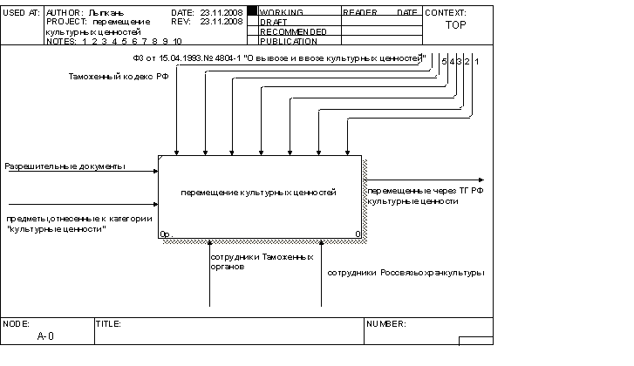
Рис.1 Контекстная диаграмма перемещения культурных ценностей.
На рисунке показан основной принцип перемещения культурных ценностей физическими лицами через таможенную границу РФ, который включает в себя информационные, производственные и людские ресурсы, потребляемые этим процессом. Нормативные правовые акты, которые регулируют перемещение культурных ценностей через таможенную границу Российской Федерации физическими лицами для личного пользования (см. рис.1), это:
- Таможенный кодекс Российской Федерации;
- Закон Российской Федерации от 15 апреля 1993 г. № 4804-1 «О вывозе и ввозе культурных ценностей» (далее - Закон);
- Постановление Правительства Российской Федерации от 27 апреля 2001 г. № 322 «Об утверждении Положения о проведении экспертизы и контроля за вывозом культурных ценностей» (1);
- Постановление Правительства Российской Федерации от 29 ноября 2003 г. № 718 «Об утверждении Положения о применении единых ставок таможенных пошлин, налогов в отношении товаров, перемещаемых через таможенную границу Российской Федерации физическими лицами для личного пользования» (2);
- Постановление Правительства Российской Федерации от 27 ноября 2003 г. № 715 «Об утверждении Положения о порядке таможенного оформления товаров, перемещаемых через таможенную границу Российской Федерации физическими лицами для личного пользования» (3);
- Постановление Правительства Российской Федерации от 16 мая 2005 г. № 301 «Об освобождении от уплаты таможенных сборов за таможенное оформление культурных ценностей, перемещаемых через таможенную границу Российской Федерации в целях их экспонирования» (4);
- Приказ Россвязьохранкультуры РФ 117 от 14.03.08. «О перечне культурных ценностей, подпадающих под действие Закона Российской Федерации от 15 апреля 1993 года N 4804-1 «О вывозе и ввозе культурных ценностей», и документации, оформляемой на право их вывоза с территории Российской Федерации (5).

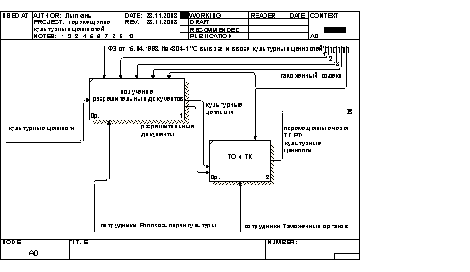Рис. 2 Диаграмма декомпозиции процесса вывоза культурных ценностей

В соответствии с действующим законодательством Российской Федерации в сфере государственного контроля за перемещением культурных ценностей, вывоз культурных ценностей осуществляется на основании разрешительного документа (см. рис. 2), оформляемого Россвязьохранкультурой РФ (см. рис. 1, рис. 2). Для получения такого разрешения владельцу культурной ценности или его доверенному лицу необходимо обратиться в территориальный орган Россвязьохранкулътуры РФ и подать соответствующее заявление с приложением к нему следующих документов:
- Список с описанием культурных ценностей при количестве предметов более двух (в 3-х экз.);
- 3 цветных фотографии каждой культурной ценности (размером не менее 8x12 см.) При вывозе архивных документов, печатных изданий, предметов филателии, нумизматики, бонистики и фалеристики представления фотографий не требуется;
- 3 заверенных копий документов (с предоставлением оригиналов), подтверждающих право собственности на заявляемые к вывозу культурные ценности (если таковые имеются);
- Копии документов, подтверждающих стоимость культурных ценностей (если таковые имеются);
- Копии документов, удостоверяющего личность, либо копии документа, подтверждающего факт внесения записи о юридическом лице в Единый государственный реестр юридических лиц.
Заявленные к вывозу предметы подлежат обязательной, производимой на платной основе государственной экспертизе, в порядке, установленном постановлением Правительства Российской Федерации от 27.04.2001г. № 322 «Об утверждении Положения о проведении экспертизы и контроля за вывозом культурных ценностей». Результаты экспертизы являются основанием для принятия территориальным органом Россвязьохранкулътуры РФ решения о возможности или невозможности вывоза культурных ценностей с территории Российской Федерации. В случае принятия решения о невозможности вывоза с территории Российской Федерации заявленных культурных ценностей это решение доводится до сведения заявителя в письменной форме в 10-дневный срок.

2.3. Ввоз культурных ценностей

В соответствии с таможенным кодексом, если стоимость товаров (в том числе культурных ценностей), ввозимых на территорию Российской Федерации физическими лицами для личного пользования, не превышает 65 тысяч рублей, предоставляется полное освобождение от уплаты таможенных пошлин, налогов. Вместе с тем физические лица могут ввозить без уплаты таможенных пошлин, налогов культурные ценности при условии их письменного декларирования, а также специальной регистрации, предусмотренной законодательством Российской Федерации о вывозе и ввозе культурных ценностей.
В соответствии с таможенным кодексом и Законом ввозимые и временно ввозимые на таможенную территорию Российской Федерации культурные ценности подлежат декларированию в письменной форме. Декларирование культурных ценностей, ввозимых физическими лицами в сопровождаемом багаже, производится ими при следовании через государственную границу Российской Федерации на бланках пассажирской таможенной декларации в п. 3.4. Декларирование культурных ценностей, ввозимых физическими лицами в несопровождаемом багаже, производится ими путем подачи в таможенный орган, в регионе деятельности которого постоянно проживают или временно пребывают эти лица.
Регистрация ввозимых и временно ввозимых на территорию Российской Федерации культурных ценностей относится к компетенции Россвязьохранкультуры.
Культурные ценности, временно ввозимые в Российскую Федерацию в целях культурного сотрудничества и являющиеся собственностью иностранных государств, иностранных юридических и физических лиц, находятся под охраной РФ и на них распространяется законодательства Российской Федерации о сохранении культурного наследия народов Российской Федерации. Предоставление государственных гарантий охраны указанных ценностей осуществляется в каждом отдельном случае в соответствии с международными договорами или постановлениями Правительства России на условиях соблюдения принципа взаимности.
Декларирование культурных ценностей, пересылаемых в адрес физического лица, не следующего через таможенную границу Российской Федерации, и предназначенных для личного пользования этого лица, производится ими путем подачи в таможенный орган, в регионе деятельности которого постоянно проживает или временно пребывает это лицо, заявления, либо грузовой таможенной декларации в случае декларирования товаров иным лицом.
309338 таможенный пограничный контроль культурная ценность
Глава 3. Способы применения информационных систем и информационных технологий при перемещении культурных ценностей через таможенную границу Российской Федерации

В настоящее время среди приоритетных направлений развития таможенной службы - дальнейшая автоматизация работы таможенных органов, облегчение и ускорение операций таможенного оформления, упрощение административных процедур, повышение надежности и достоверности информации и создание предпосылок для более эффективной борьбы с нарушениями таможенного законодательства. Улучшение качества работы таможни достигается за счет совершенствования таможенного законодательства и внедрения новых информационных технологий, что позволяет добиться реальных результатов повышения эффективности таможенного контроля. Данное утверждение напрямую касается перемещения культурных ценностей через таможенную границу Российской Федерации.
В современной России ценности культуры являются одним из слабо защищённых и уязвимых участков деятельности государства. К сожалению, этому способствуют ряд объективных факторов, и, прежде всего, становление рыночной экономики, большей частью негативно влияющей на современное российское общество (имущественное расслоение общества, скачок криминального бизнеса), где ценности культуры отодвигаются на второй план. Предметом преступного посягательства являются порой бесценные вещи представляющие собой духовное и материальное богатство общества, национальное достояние. Именно с этих позиций и следует подходить к решению проблем, связанных с защитой культурных ценностей.
Одним из факторов решения проблемы перемещения культурных ценностей через таможенную границу должно стать использование современных информационных технологий, средств обработки и передачи информации.
3.1. Роль и место информационных систем и информационных технологий при перемещении культурных ценностей через таможенную границу РФ

Как уже отмечалось в первой главе, информатизация коснулась далеко не всех направлений деятельности таможенных органов. В частности, это касается таможенного оформления и таможенного контроля культурных ценностей при перемещении их физическими лицами.
Контроль за ввозом культурных ценностей на территорию РФ осуществляется сначала таможенными органами, затем они регистрируются в Управлении Федеральной службы по надзору в сфере массовых коммуникаций, связи и охраны культурного наследия РФ (Россвязьохранкультуры), где вносятся в соответствующий реестр культурных ценностей, ввезенных на территорию РФ. Сложнее обстоит вопрос о контроле вывоза таких предметов. Информатизация таможенных органов практически не затронула данную сферу таможенного оформления и таможенного контроля.
Поэтому, основными направлениями деятельности в части информационно-технического обеспечения таможенных структур, занимающихся оформлением и контролем культурных ценностей, перемещаемых через таможенную границу Российской Федерации должны стать:
- Развитие методологической, нормативно-правовой и методической базы по всему комплексу вопросов информатизации деятельности по перемещению культурных ценностей через таможенную границу РФ;
- Внедрение в соответствующие структурные подразделения новых информационных технологий, развитие и совершенствование информационно-технической инфраструктуры, новых технических средств таможенного контроля за вывозом культурных ценностей.
- Разработка и реализация принципов, методов и механизмов системной интеграции объектов информационно-технической инфраструктуры соответствующих структурных подразделений;
- Обеспечение информационной безопасности соответствующих подразделений таможенных органов.
- Совершенствование системы информационного взаимодействия таможенных органов и их соответствующих структурных подразделений, занимающимися вопросами вывоза культурных ценностей с территории РФ, с органами государственной исполнительной власти, такими как Управление Федеральной службы по надзору в сфере массовых коммуникаций, связи и охраны культурного наследия РФ (Россвязьохранкультуры), ее территориальными органами, другими государственными и негосударственными организациями Российской Федерации и зарубежных стран (музеями, выставочными центрами);
Первым шагом на пути к информатизации процесса контроля таможенными органами перемещения культурных ценностей стала работа по внедрению качественно новой системы администрирования в таможенных органах. Система МИАИС - это система межведомственного информационного взаимодействия контролирующих органов, находящихся в пунктах пропуска на границе. По концепции, система представляет собой интеграционный сегмент различных ведомств на базе государственного информационного центра, который разрабатывается Министерством связи и массовых коммуникаций и сегмента пункта пропуска.
Вдобавок ко всему, МИАИС должна содержать единую базу данных разрешительных документов, которые выдаются не только федеральными службами, находящимися на границе, но также и теми, которые участвуют в системе запретов, ограничений и разрешений, например: Управление Федеральной службы по надзору в сфере массовых коммуникаций, связи и охраны культурного наследия РФ, Федеральная служба технического и экспортного контроля (ФСТЭК), Федеральная служба военно-технического сотрудничества (ФСВТС) и др.
Данная система должна значительно упростить и оптимизировать процесс прохождения не только транспортных средств в пункте пропуска на границе, но так же и физических лиц, перемещаемых культурные ценности. Это будет достигаться за счет однократного ввода сведений о предметах, параллельной обработки данных сведений контролирующими органами, организации взаимодействия с ведомственными информационными системами и государственным информационным центром для проверки заявленных сведений на предмет соблюдения запретов и ограничений.
Минкомсвязи проводил обследования готовности органов исполнительной власти, осуществляющих полномочия на государственной границе к внедрению этой системы. Готовность Федеральной таможенной службы оценена на 69%, остальные ведомства от 30 до 0%.
Например: Россвязьохранкультуры - практически 0%, т. к. собственной информационной системы в этой организации не существует, каналов связи для передачи данных нет, обработка ведется в бумажном виде, регистрация ведется либо в журналах, либо на локальном персональном компьютере.
Работа по созданию системы МИАИС ведется довольно медленно. План реализации концепции до сих пор не разработан.
В 2006 - 2007 годах ФТС России организовала проведение работ по созданию Межведомственной интегрированной автоматизированной информационной системы автомобильного пункта пропуска (аналог сегмента пункта пропуска МИАИС), но, к сожалению, работа прекратилась на стадии согласования с другими контролирующими органами. Главное управление информационных технологий ФТС России было вынуждено информировать Правительство об остановке данного проекта.
Подобная интегрированная система между таможенными органами и подразделениями Россвязьохранкультуры будет иметь много преимуществ, среди которых можно выделить следующие:
- Упрощение таможенного оформления культурных ценностей при пересечении таможенной границы РФ;
- Повышение эффективности таможенного контроля культурных ценностей при пересечении таможенной границы РФ;
- Отслеживание путей законного перемещения предметов, представляющих культурную ценность, через таможенную границу РФ;
- Контроль обратного ввоза культурных ценностей
- Минимизация рисков, связанных с возможностью «подкупить» должностное лицо таможенных органов для целей незаконного вывоза культурного наследия страны;
- Минимизация рисков, касающихся предоставления недостоверных разрешительных документов для вывоза культурных ценностей.
Экономический эффект от разработки и внедрения подобной системы трудно переоценить.
Ежегодно сотрудники таможенных органов выявляют и пресекают факты незаконного перемещения предметов изобразительного искусства, включая иконы, а так же старинных музыкальных инструментов, монет, рукописных, старопечатных и редких книг, православных крестов, орденов и медалей, старинных часов и других предметов, являющихся предметами старины и искусства.
Только за 2007 год было пресечено более 1500 попыток нелегального перемещения через таможенную границу России предметов, представляющих культурную и историческую ценность общей стоимостью более 250 тыс. долларов США. При этом следует учитывать, что невозможно выразить в цифрах духовное и моральное богатство общества.
Согласно вышеперечисленным основаниям можно сделать вывод, что создание интегрированной информационной межведомственной системы для осуществления контроля за перемещением культурных ценностей на данном этапе информатизации таможенных органов крайне необходимо для сохранения культурного наследия нашей страны.

3.2. Создание интегрированной информационной межведомственной системы для осуществления контроля за вывозом культурных ценностей на примере СУБД Microsoft Access

Для создания примера интегрированной информационной межведомственной системы для осуществления контроля за вывозом культурных ценностей в данной курсовой работе использовалась система управления базами данных (СУБД), входящая в пакет MS Office, - это MS Access. Данное обстоятельство обусловлено различными преимуществами этой программы. СУБД MS Access имеют более развитую систему защиты от несанкционированного доступа, допускают одновременную работу нескольких пользователей с одним файлом. В этой программе возможно создание связи между различными таблицами по одному или нескольким полям, что позволяет совместно использовать данные из нескольких таблиц. Это экономит память, увеличивает скорость обработки данных, позволяет избежать ненужного дублирования и лишних ошибок.
Первым и основным объектом базы данных являются таблицы. Здесь содержится сама база данных. Для создания примера интегрированной информационной межведомственной системы для осуществления контроля за перемещением культурных ценностей необходимо в СУБД MS Access создать 2 таблицы: первая – для работников Россвязьохранкультуры, вторая – для должностных лиц таможенных органов.
В базу данных для Россвязьохранкультуры (таблицу №1) вносим следующие названия полей: номер п/п; описание предмета; владелец; документ, подтверждающий право владения предметом; решение об отнесении данного предмета к категории КЦ; № разрешительного документа; стоимость в рублях; должностное лицо, выдавшее разрешительный документ; дата проведения экспертизы; дата выдачи разрешительного документа.

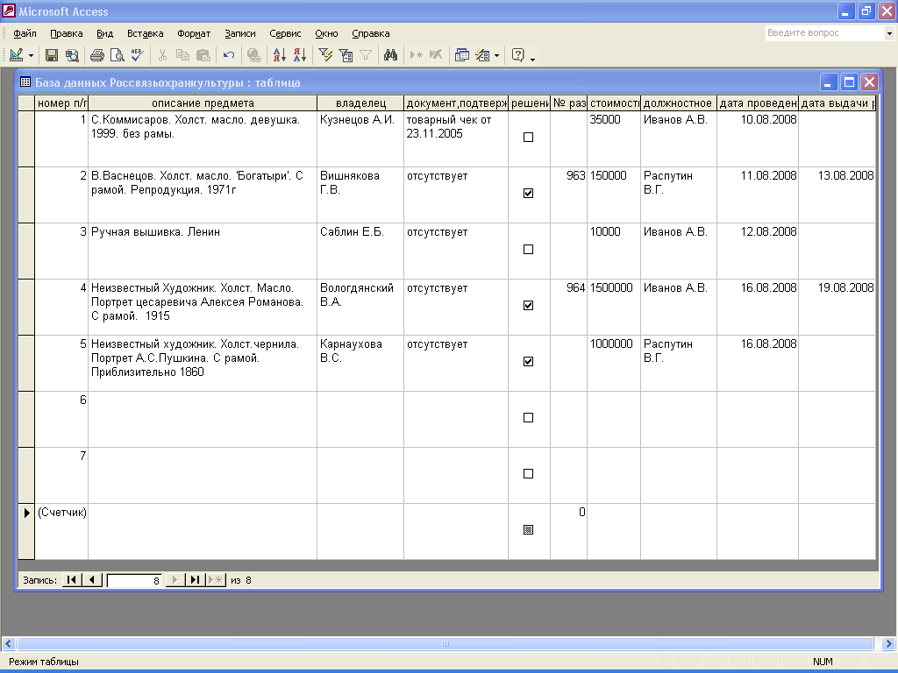
рис 3. Создание базы данных в MS Access для сотрудников Россвязьохранкультуры.

Следующий шаг на пути к созданию примера интегрированной системы является создание таблицы базы данных для сотрудников таможенных органов. Для этого в соответствующие поля вносим следующие названия: номер п/п; декларант; описание предмета; направление перемещения; № разрешительного документа; должностное лицо, оформляющее операцию; дата перемещения.
Для того, чтобы связать базу данных Россвязьохранкультуры и базу данных Таможенных органов выбираем соответствующее ключевое поле, по которым будут совпадать эти две таблицы. В нашем случае, для быстрого поиска соответствующей культурной ценности, удобнее выбрать поле «№ разрешительного документа».

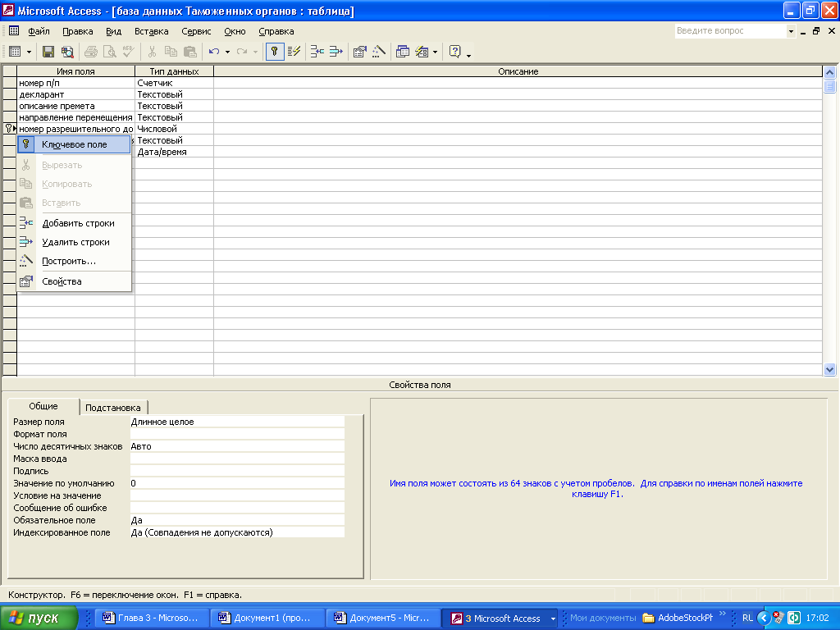

Например, декларант Вишнякова Г.В. (см. таблицу 1), заявила к вывозу репродукцию картины В.Васнецова «Богатыри» 1971 года, о чем указала в п.3.4 декларации формы ТД-6 и в п.4.1 указала наименование культурной ценности, ее краткое описание, номер, дату выдачи соответствующего разрешительного документа, который получила 13.08.2008 года в территориальном органе Россвязьохранкультуры по месту жительства. Должностное лицо Таможенных органов вносит в базу данных в строку поиска соответствующий номер разрешительного документа и получает все сведения по данному предмету из базы данных Россвязьохранкультуры тем самым контролируя достоверность предоставленной информации.
С помощью такой системы также удобнее вести статистику перемещенных культурных ценностей. Достаточно лишь составить новую таблицу по тем полям, которые необходимы для отчетности.
Безусловно, более новые информационные системы расширят возможности использования систем управления базами данных. Но сейчас для Таможенных органов первоочередной задачей является именно внедрение информационных технологий во все структурные подразделения.
Заключение

Современные бизнес – процессы, протекающие в обществе, невозможно представить без применения информационных систем и технологий. Информатизация коснулась всех сфер жизнедеятельности, включая Таможенные органы. Информационная система Таможенных органов – одна из крупнейших информационных систем в стране, и это не случайно. В условиях развития рыночных отношений, когда российская экономика стала «открытой», а государственные границы «прозрачными», гораздо более сложной и масштабной стала проблема не только экономической безопасности Российского государства, но и сохранения духовного наследия. Функции по пресечению незаконного оборота через таможенную границу предметов культурного достояния народов России возложены Таможенные органы РФ.
Для сохранения культурных ценностей создана нормативно – правовая база, регулирующая их перемещение. Но не смотря на это, ежегодно сотрудники Таможенных органов пресекают более 1000 фактов незаконного перемещения таких предметов через границу Российской Федерации физическими лицами.
Одним из факторов решения данной проблемы должно стать использование в этой сфере информационных систем и информационных технологий, средств обработки и передачи информации, которые позволят автоматизировать таможенный контроль перемещения культурных ценностей. Создание интегрированной информационной межведомственной системы для осуществления контроля за перемещением культурных ценностей является немаловажным аспектом в отслеживании путей законного перемещения данных предметов через таможенную границу и контроля их обратного ввоза.
Таким образом мы сможем сократить число незаконно вывезенных с территории государства предметов, представляющих из себя культурные ценности, тем самым сохранить бесценные вещи, представляющие собой духовное и материальное богатство общества, национальное достояние нашей страны.
Список использованной литературы

- Таможенный кодекс Российской Федерации от 28 мая 2003 г. № 61 – ФЗ (по состоянию на 1 октября 2007 г.);
- Закон Российской Федерации от 15 апреля 1993 г. № 4804-1 «О вывозе и ввозе культурных ценностей»;
- Постановление Правительства Российской Федерации от 27 апреля 2001 г. № 322 «Об утверждении Положения о проведении экспертизы и контроля за вывозом культурных ценностей»;
- Постановление Правительства Российской Федерации от 29 ноября 2003 г. № 718 «Об утверждении Положения о применении единых ставок таможенных пошлин, налогов в отношении товаров, перемещаемых через таможенную границу Российской Федерации физическими лицами для личного пользования»;
- Постановление Правительства Российской Федерации от 27 ноября 2003 г. № 715 «Об утверждении Положения о порядке таможенного оформления товаров, перемещаемых через таможенную границу Российской Федерации физическими лицами для личного пользования»;
- Постановление Правительства Российской Федерации от 16 мая 2005 г. № 301 «Об освобождении от уплаты таможенных сборов за таможенное оформление культурных ценностей, перемещаемых через таможенную границу Российской Федерации в целях их экспонирования»;
- Приказ Россвязьохранкультуры РФ 117 от 14 марта 2008. «О перечне культурных ценностей, подпадающих под действие Закона Российской Федерации от 15 апреля 1993 года N 4804-1 «О вывозе и ввозе культурных ценностей», и документации, оформляемой на право их вывоза с территории Российской Федерации;
- Андрей Сеннов. «Учебный курс Microsoft Access 2007»

Глава 40 ТК РФ. Информационные системы и информационные технологии в таможенном деле. Ст. 423-427.

